АДМИНИСТРАЦИЯ МУНИЦИПАЛЬНОГО ОБРАЗОВАНИЯ « ХИСЛАВИЧСКИЙ РАЙОН» СМОЛЕНСКОЙ ОБЛАСТИ

П О С Т А Н О В Л Е Н И Е

от __20 марта 2017 года__ № _130_
Об утверждении актуализированной
схемы теплоснабжения муниципального образования
Хиславичского городского поселения
Хиславичского района Смоленской области

В соответствии с Требованиями к порядку разработки и утверждения схем теплоснабжения, утвержденными постановлением Правительства РФ от 22.02.2012 № 154, федеральными законами от 27.07.2010 № 190-ФЗ «О теплоснабжении», от 06.10.2003 № 131-ФЗ «Об общих принципах организации местного самоуправления в Российской Федерации»,
Администрация муниципального образования «Хиславичский район» Смоленской области п о с т а н о в л я е т:
1. Утвердить актуализированную схему теплоснабжения муниципального образования Хиславичского городского поселения Хиславичского района Смоленской области на период 2012-2027 годов (приложение).
2. Настоящее постановление с прилагаемой актуализированной схемой теплоснабжения разместить на официальном сайте Администрации муниципального образования «Хиславичский район» Смоленской области в информационно-телекоммуникационной сети Интернет.

Глава муниципального образования
«Хиславичский район» Смоленской области П.П.Шахнов

Актуализированная схема теплоснабжения муниципального образования Хиславичского городского поселения Хиславичского района Смоленской области на период 2012-2027 годов

УТВЕРЖДАЮ:
Глава муниципального образования
Хиславичского городского поселения
Постановление № 40
«_16_» мая 2013 года
СХЕМА
ТЕПЛОСНАБЖЕНИЯ МУНИЦИПАЛЬНОГО ОБРАЗОВАНИЯ ХИСЛАВИЧСКОГО ГОРОДСКОГО ПОСЕЛЕНИЯ ХИСЛАВИЧСКОГО РАЙОНА СМОЛЕНСКОЙ ОБЛАСТИ
Основанием для разработки схемы теплоснабжения Хиславичского городского поселения является:
- Федеральный закон от 27.07.2010 года № 190-ФЗ «О теплоснабжении»;
- Постановление Правительства РФ от 22 февраля 2012 года №154 «О требованиях к схемам теплоснабжения, порядку их разработки и утверждения»;
- Программа комплексного развития систем коммунальной инфраструктуры Хиславичского городского поселения.
- Генеральный план муниципального образования Хиславичского городского поселения
Состав схемы теплоснабжения городского поселения на период с 2012 до 2027 годы.
Разработанная схема теплоснабжения городского поселения включает в себя:
1. Цели и задачи разработки схемы теплоснабжения.
2. Общую характеристику городского поселения.
3. Графическую часть: источников тепловой энергии с магистральными тепловыми сетями по существующему состоянию.
4. Существующее положение в сфере производства, передачи и потребления тепловой энергии для целей теплоснабжения в п. Хиславичи.
4.1. Характеристики котельных.
4.2. Информация о Ресурсоснабжающей организации
4.3. Структура тепловых сетей.
4.4. Параметры тепловой сети.
4.5. Планируемые мероприятия по реконструкции источников теплоснабжения и тепловых сетей.
5. Перспективное потребление тепловой мощности и тепловой энергии на цели теплоснабжения в административных границах поселения.
6. Инвестиции в новое строительство, реконструкцию и техническое перевооружение
7. Перспективное потребление тепловой мощности и тепловой энергии на цели
теплоснабжения в административных границах поселения
8. Решения о распределении тепловой нагрузки между источниками тепловой энергии
9. Решение об определении единой теплоснабжающей организации
10. Перечень бесхозяйных тепловых сетей и определение организации, уполномоченной на их эксплуатацию
Общие положения
Схема теплоснабжения поселения разрабатывается в целях удовлетворения спроса на тепловую энергию (мощность) и теплоноситель, обеспечения надежного теплоснабжения наиболее экономичным способом при минимальном воздействии на окружающую среду, а также экономического стимулирования развития систем теплоснабжения и внедрения энергосберегающих технологий.
Схема теплоснабжения Хиславичского городского поселения представляет документ, в котором обосновывается необходимость и экономическая целесообразность проектирования и строительства новых, расширение и реконструкции и управления с целью обеспечения энергетической безопасности, развития экономики поселения и надежности теплоснабжения потребителей.
Мероприятия по развитию системы теплоснабжения, предусмотренные настоящей схемой, включаются в инвестиционную программу теплоснабжающей организации и, как следствие, могут быть включены в соответствующий тариф организации коммунального комплекса.
Основные цели и задачи схемы теплоснабжения:
- целью выполнения работ по разработке схемы теплоснабжения муниципального образования Хиславичского городского поселения на период до 2027 г. (далее схема теплоснабжения городского поселения) является выработка технических решений, направленных на обеспечение наиболее экономичным образом качественного и надежного теплоснабжения потребителей при минимальном негативном воздействии на окружающую среду.
- выбор оптимального варианта развития теплоснабжения и основные рекомендации по развитию системы теплоснабжения поселения до 2027 года
- определение возможности подключения к сетям теплоснабжения объекта капитального строительства и организации, обязанной при наличии технической возможности произвести такое подключение;
- повышение надежности работы систем теплоснабжения в соответствии с нормативными требованиями;
- минимизация затрат на теплоснабжение в расчете на каждого потребителя в долгосрочной перспективе;
- обеспечение жителей Хиславичского городского поселения тепловой энергией;
- улучшение качества жизни за последнее десятилетие обусловливает необходимость соответствующего развития коммунальной инфраструктуры существующих объектов.
Характеристика Хиславичского городского поселения
Хиславичское городское поселение, включая поселок Хиславичи как центр городского поселения и административный центр муниципального района, занимает доминирующее положение в районе, обладает наилучшими транспортно-географическими условиями и охватывает большую часть значимых объектов района.
Площадь поселения на 01.01.2008 г. – 716 га.
Располагается в 90 км от областного центра г. Смоленска. В состав Хиславичского городского поселения входят 2 населенных пункта: п. Фролово и п. Кирпичный завод.
Численность населения Хиславичского городского поселения на 01.01.2012 – 3984 человека.
Климат умеренно-континентальный, характеризующийся избыточным увлажнением, с нежарким коротким летом и умеренно холодной зимой. Его формирование связано с теплыми и влажными воздушными массами Атлантики с одной стороны и холодными арктическими с другой стороны. Среднегодовая многолетняя температура воздуха составляет 4,3^{о}С. Самым теплым месяцем является июль, средняя температура которого колеблется в пределах 16,9^{о}-17,8°С. Средняя многолетняя температура зимы (январь) составляет (-)7,9^{о}-(-) 8,7°С. Число дней с отрицательной температурой во все часы суток – 93.

Схемы теплоснабжения котельных муниципального образования Хиславичского городского поселения:

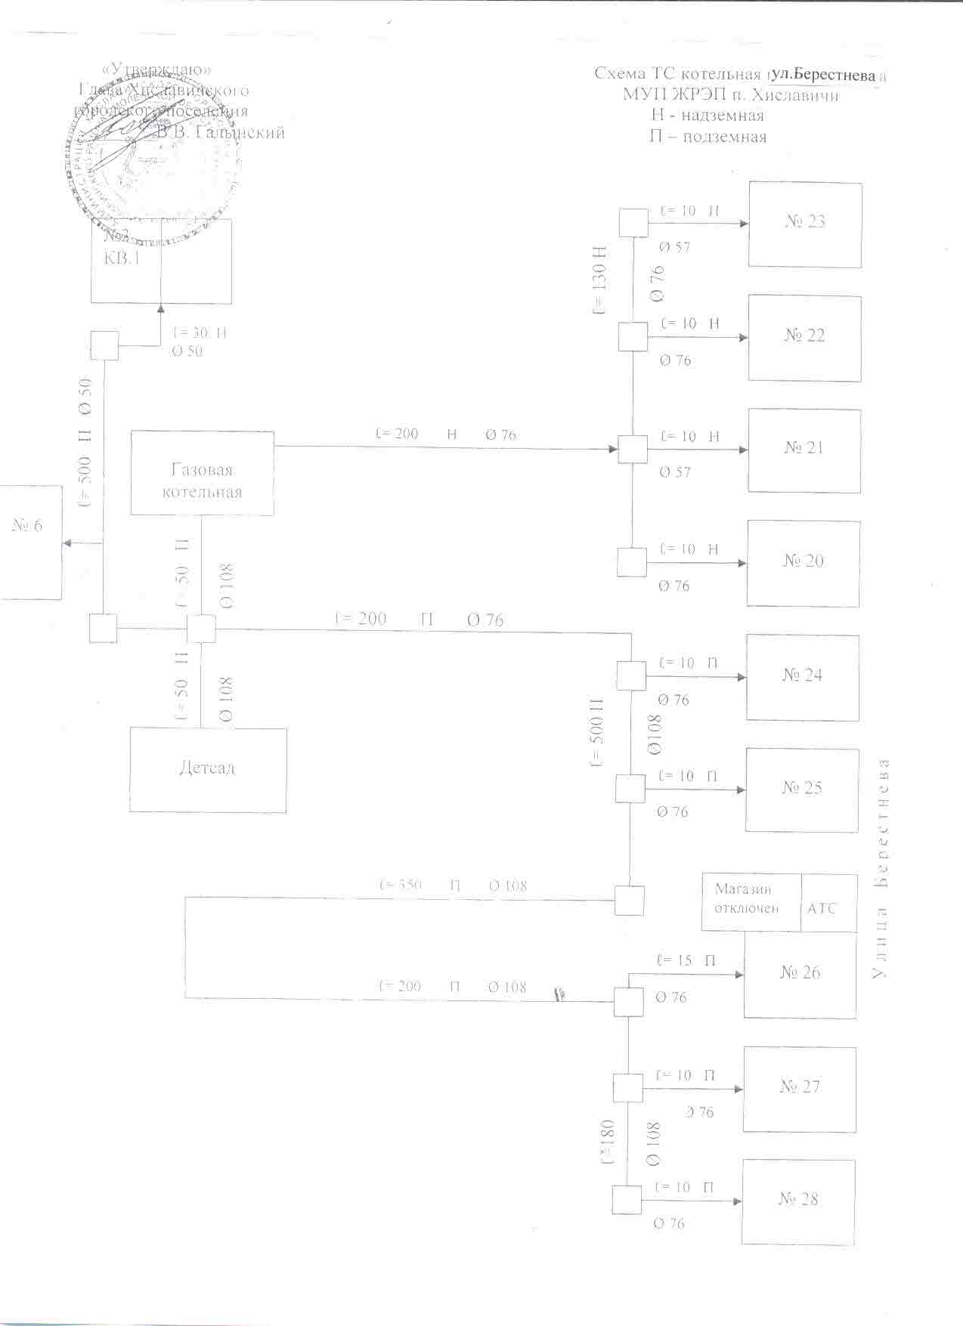

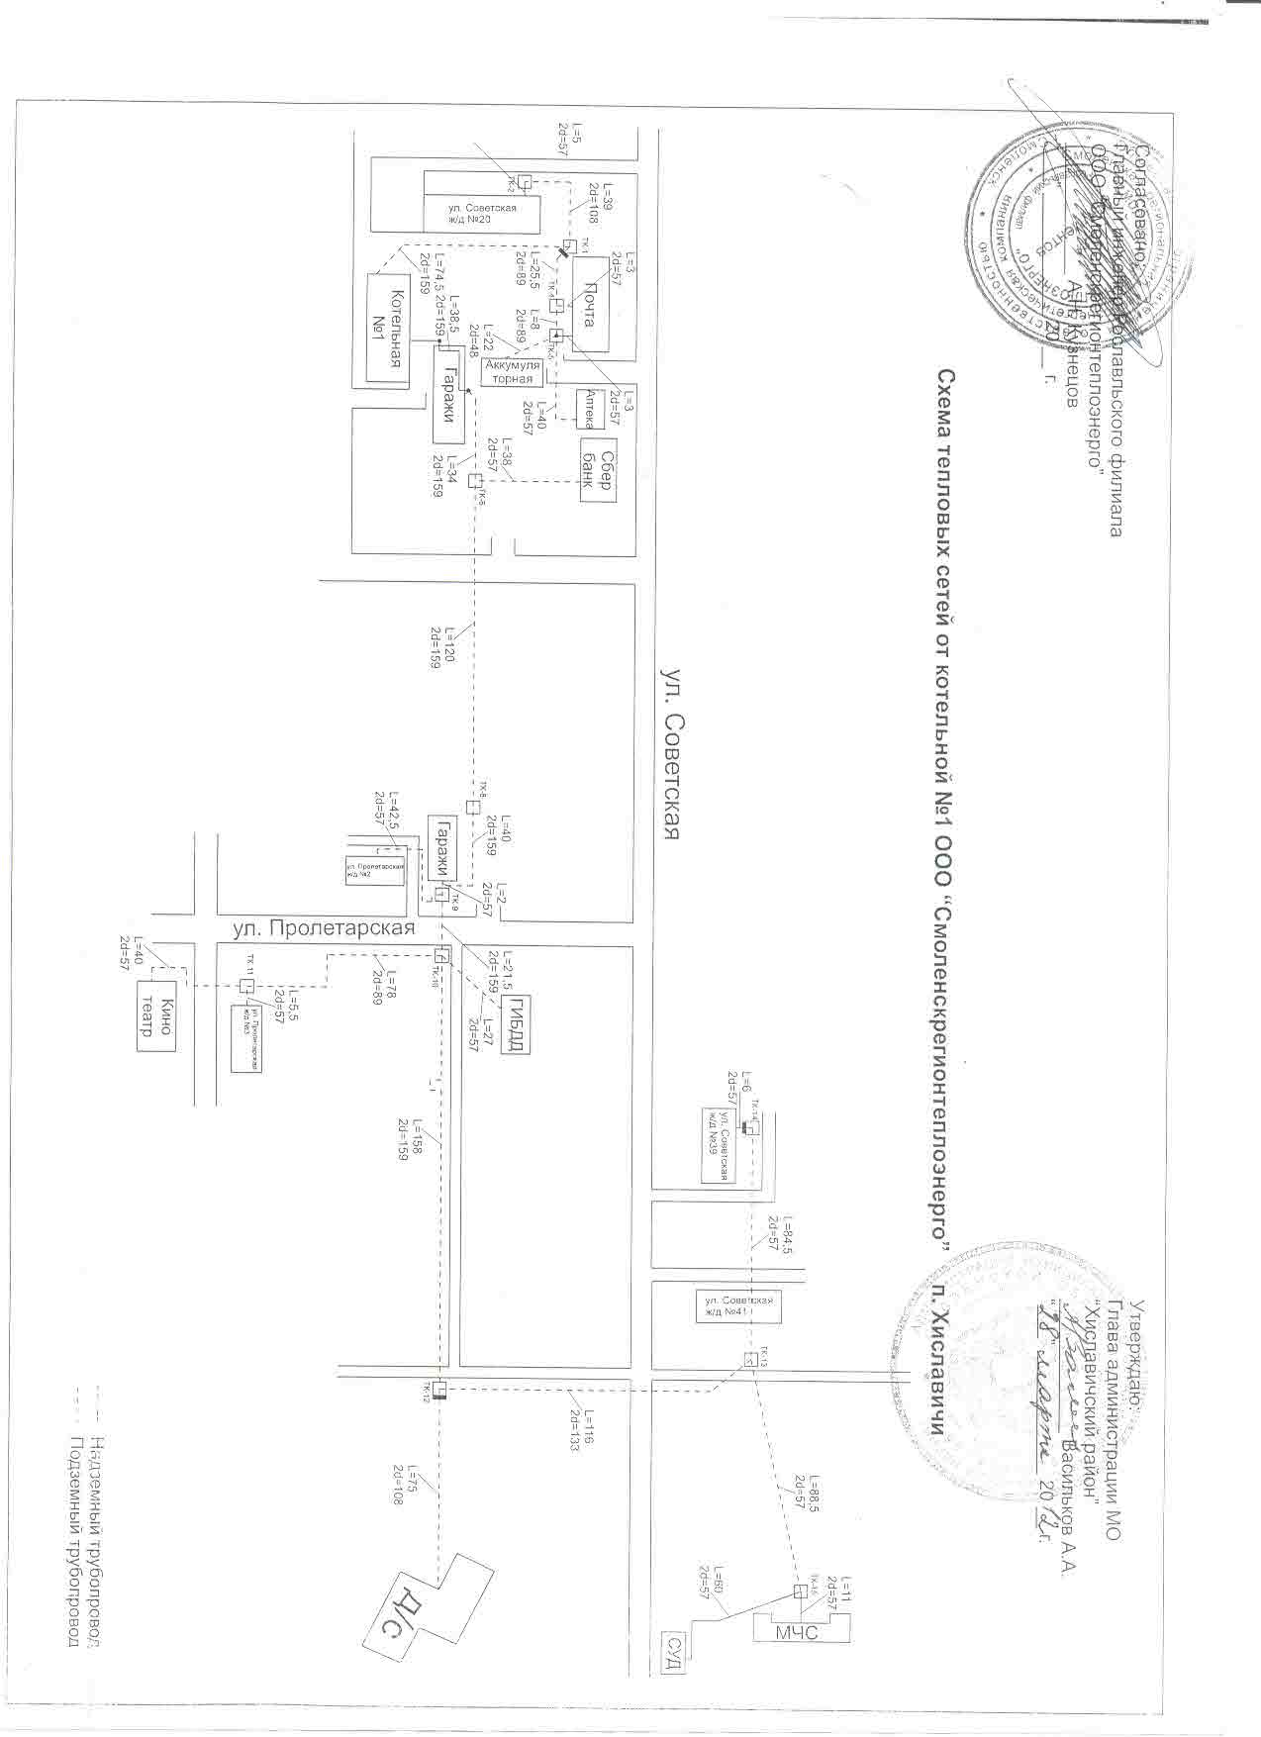
Раздел 1. Показатели перспективного спроса на тепловую энергию (мощность) и теплоноситель в установленных границах территории
Хиславичского городского поселения.

1.1. Существующее состояние
В настоящее время теплоснабжение промышленных предприятий, общественной застройки и жилого сектора Хиславичского городского поселения осуществляется от индивидуальных промышленных отопительных, промышленно-отопительных и квартирных коммунальных котельных.
Частный сектор отапливается печами и индивидуальными газовыми двухконтурными котлами.
Общая площадь жилищного фонда 97,7 тыс. кв. м, в т.ч благоустроенного с централизованным отоплением 39,2 тыс. кв.м.
Основным поставщиком тепловой энергии в поселении является МУП « Жилкомсервис» и Рославльский филиал ООО « Смоленскрегионтеплоэнерго». Предприятие эксплуатирует 4 котельных (суммарная мощность 7,0 Гкал/час) и 5877 метров тепловых сетей в двухтрубном исполнении.

№п/п. | Адрес котельной | Установленная мощность,  Гкал/час | Вид  топлива
1 | Ул.Берестнева | 2,7 | газ
2 | Ул. Ленина | 1,4 | уголь
3 | Ул. Советская | 1,4 | уголь
4 | Ул. Толстого | 1,5 | уголь

1.2 Краткая характеристика котельных, расположенных на территории Хиславичского городского поселения:

Котельная по ул.Берестнева осуществляет теплоснабжение многоквартирных домов по ул.Берестнева, 8 –ми квартирные жилые дома № 20-23, 32-х квартирные жилые дома № 24 -28, по ул. Боровая, дома №1-8, д.сад «Ленок», работает на газообразном топливе. Общая установленная мощность котельной составляет 2,7Гкал/час., подключенная нагрузка составляет 1,8Гкал/час. Система теплоснабжения двухтрубная закрытая, протяженность теплосети центрального отопления в однотрубном исчислении составляет 1,67 км. Здание котельной кирпичное 1970 года постройки: размеры 6,56м.*24,14м. высотой 4,46м.; объем здания 706 м3.; Фундамент - бетонный ленточный, кровля - рулонная совмещенная односкатная. Площадь земельного участка составляет 733 м2., застроенная 199 м2.
Наименование  котельной |  | Установленная мощность  по паспорту,  Гкал/час |  | Подключенная нагрузка,  Гкал/ч |  | Максимальный коэффициент  загрузки |  | Вид  топлива
Котельная ул.Берестнева |  | 2,7 |  | 1,8 |  | 69,9 |  | газ
Тип,  марка котла |  | Поверхность нагрева котла,  м2/кол-во секций |  | Год установки  котлов |  | Теплопроизводи-  тельность котла,  Гкал/час |  | Кол-во  котлов
КВ –ГМ-0,75 115Н |  |  |  | 2004  2004  2004 |  | 2,7 |  | 3
Насосы
Сетевые насосы ЦО и ГВС
Марка насоса,  производительность,м3/час  напор, м.вод.ст. |  |  |  | Эл/двигатель, кВт; обороты/мин |  |  |  | Кол-во  насосов
К-80-65-164;Q=25м3/ч;Н=32м |  |  |  | N=7,5кВт;n=3000об |  |  |  | 2
Насосы
Насосы внутреннего контура и подпиточные
Марка насоса,  производительность,м3/час  напор, м.вод.ст. |  |  |  | Эл/двигатель, кВт; обороты/мин |  |  |  | Кол-во  насосов
К 56-32-125; Q=20м³/ч; Н=34м |  |  |  | N=2,2кВт; n=2950об/мин |  |  |  | 2

Котельная по ул. Ленина осуществляет теплоснабжение многоквартирных домов по ул.Ленина № 45,62,66,по ул.Зверева № 4,6,8, работает на твердом топливе (уголь). Общая установленная мощность котельной составляет 1,4 Гкал/час., подключенная нагрузка составляет 0,20634 Гкал/час. Система теплоснабжения двухтрубная закрытая, протяженность теплосети центрального отопления в однотрубном исчислении составляет 1,825 км.

Наименование  котельной |  | Установленная мощность  по паспорту,  Гкал/час |  | Подключенная нагрузка,  Гкал/ч |  | Максимальный коэффициент  загрузки |  | Вид  топлива
Котельная по ул. Ленина |  | 1,4 |  | 0,20634 |  | 34,42 |  | уголь
Тип,  марка котла |  | Поверхность нагрева котла,  м2/кол-во секций |  | Год установки  котлов |  | Теплопроизводи-  тельность котла,  Гкал/час |  | Кол-во  котлов
КВТС-1 |  |  |  | 1999  2011 |  | 1,4 |  | 2
Насосы
Сетевые насосы ЦО и ГВС
Марка насоса,  производительность,м3/час  напор, м.вод.ст. |  |  |  | Эл/двигатель, кВт; обороты/мин |  |  |  | Кол-во  насосов
К-80-65-164;Q=25м3/ч;Н=32м |  |  |  | N=7,5кВт;n=3000об/мин |  |  |  | 1
Насосы
Насосы внутреннего контура и подпиточные
Марка насоса,  производительность,м3/час  напор, м.вод.ст. |  |  |  | Эл/двигатель, кВт; обороты/мин |  |  |  | Кол-во  насосов
К56- 32- | 125 |  |  | Н =2,2кВт |  |  |  | 1

Котельная ул. Советская (база МУП «Жилкомсервис») осуществляет теплоснабжение многоквартирных домов по ул. Советская, д.123,127, по ул. Молодежной дома № 3,4,4а,5, работает на твердом топливе (уголь). Общая установленная мощность котельной составляет 1,4 Гкал/час., подключенная нагрузка составляет 0,7535 Гкал/час. Система теплоснабжения двухтрубная закрытая, протяженность теплосети центрального отопления в однотрубном исчислении составляет 1,3870 км. Здание котельной №10 кирпичное 1971 года постройки: размеры 26.72м.*6,45м. высотой 6,30м.; объем здания 1086 м3.; Фундамент - бетонный ленточный, кровля - рулонная совмещенная. Площадь земельного участка составляет 1396 м2., застроенная 311 м2.
Наименование  котельной |  | Установленная мощность  по паспорту,  Гкал/час |  | Подключенная нагрузка,  Гкал/ч |  | Максимальный коэффициент  загрузки |  | Вид  топлива
Котельная по ул.Советская (база) |  | 1,4 |  | 0,7535 |  | 54,46 |  | уголь
Тип,  марка котла |  | Поверхность нагрева котла,  м2/кол-во секций |  | Год установки  котлов |  | Теплопроизводи-  тельность котла,  Гкал/час |  | Кол-во  котлов
КВТС-1 |  |  |  | 2003  2003 |  | 1,4 |  | 2
Насосы
Сетевые насосы ЦО и ГВС
Марка насоса,  производительность,м3/час  напор, м.вод.ст. |  |  |  | Эл/двигатель, кВт; обороты/мин |  |  |  | Кол-во  насосов
К 80-65-164; Q=50м3/ч; Н=32м |  |  |  | N=7,5кВт; n=3000об/мин |  |  |  | 1
Насосы
Насосы внутреннего контура и подпиточные
Марка насоса,  производительность,м3/час  напор, м.вод.ст. |  |  |  | Эл/двигатель, кВт; обороты/мин |  |  |  | Кол-во  насосов
К56-32-125; Q=12,5м³/ч; Н=20м |  |  |  | N=2,2кВт; n=3000об/мин |  |  |  | 2

Котельная по ул. Толстого, д.14А (центральная котельная) осуществляет теплоснабжение многоквартирных домов в центре п.Хиславичи, работает на твердом топливе. Общая установленная мощность котельной составляет 5,5 Гкал/час., подключенная нагрузка составляет 1,5 Гкал/час. Система теплоснабжения двухтрубная закрытая, протяженность теплосети центрального отопления в однотрубном исчислении составляет 5,88 км.

Наименование  котельной |  | Установленная мощность  по паспорту,  Гкал/час |  | Подключенная нагрузка,  Гкал/ч |  | Максимальный коэффициент  загрузки |  | Вид  топлива
Котельная ,ул.Толстого,д.14А |  | 5,5 |  | 1,5 |  | 72,72 |  | уголь
Тип,  марка котла |  | Поверхность нагрева котла,  м2/кол-во секций |  | Год установки  котлов |  | Теплопроизводи-  тельность котла,  Гкал/час |  | Кол-во  котлов
КВТС-1  КВТС-0,5 |  |  |  | 1997-2012 |  | 1  0,5 |  | 5  1
Насосы
Сетевые насосы ЦО и ГВС
Марка насоса,  производительность,м3/час  напор, м.вод.ст. |  |  |  | Эл/двигатель, кВт; обороты/мин |  |  |  | Кол-во  насосов
1К-100-80  8К-12-У  К-100-65-200 |  |  |  | N=16кВт; n=2900 об/мин  N=40кВт; n=3000об/мин  N=30кВт; n=3000об/мин |  |  |  | 1  1  1

1.3. Объемы потребления тепловой энергии (мощности), теплоносителя и приросты потребления тепловой энергии (мощности), теплоносителя с разделением по видам теплопотребления.
Приложение № 3

Раздел 2. Перспективные балансы тепловой мощности источников тепловой энергии и тепловой нагрузки потребителей

2.1. Существующие значения установленной тепловой мощности основного оборудования источников тепловой энергии (в разрезе котельных).

№п/п. | Адрес котельной | Установленная мощность,  Гкал/час
1 | Ул.Берестнева | 2,7
2 | Ул. Ленина | 1,4
3 | Ул. Советская | 1,4
4 | Ул. Толстого | 5,5

Основная часть многоквартирного жилого фонда, крупные общественные здания, некоторые производственные и коммунально-бытовые предприятия подключены к централизованной системе теплоснабжения, которая состоит из котельных и тепловых сетей. Эксплуатацию котельных и тепловых сетей на территории Хиславичского городского поселения осуществляют МУП «Жилкомсервис» и Рославльский филиал « Смоленскрегионтеплоэнерго».

Теплоснабжение перспективных объектов, которые планируется разместить вне зоны действия существующих котельных, предлагается осуществить от автономных источников.
Для малоэтажных многоквартирных домов предлагается устройство теплоснабжения от индивидуальных автономных источников.
Горячее водоснабжение предлагается выполнить от газовых проточных водонагревателей.
При перекладке тепловых сетей, снабжающих теплом многоквартирную жилую застройку, предлагается прокладка их из стальных труб в индустриальной тепловой изоляции из пенополиуретана в полиэтиленовой оболочке, а надземные – в оцинкованной оболочке.

2.2. Описание существующих и перспективных зон действия индивидуальных источников тепловой энергии.

На территории Хиславичского городского поселения часть индивидуальных жилых домов имеет индивидуальное газовое отопление.
Часть индивидуального жилищного фонда (оборудована отопительными печами, работающими на твердом топливе (уголь и дрова).
Индивидуальное отопление осуществляется от теплоснабжающих устройств без потерь при передаче, так как нет внешних систем транспортировки тепла. Поэтому потребление тепла при теплоснабжении от индивидуальных установок можно принять равным его производству.
На основании данных сайтов компаний производителей оборудования, технических паспортов устройств характеристика индивидуальных теплогенерирующих установок имеет следующий вид:

Вид топлива | Средний КПД теплогенерирующих установок | Теплотворная способность топлива, Гкал/ед.
Уголь каменный, т | 0,72 | 4,90
Дрова | 0,68 | 2,00
Газ сетевой, тыс. куб. м. | 0,90 | 8,08

Главной тенденцией децентрализованного теплоснабжения населения, производства тепла индивидуальными теплогенераторами является увеличение потребления газа. В связи с дальнейшей газификацией поселения указанная тенденция будет сохраняться.

2.3. Перспективные балансы тепловой мощности и тепловой нагрузки в перспективных зонах действия источников тепловой энергии

Перспективные балансы тепловой мощности и тепловой нагрузки в перспективных зонах действия источников тепловой энергии равны существующим, так как в Генеральном плане Хиславичского городского поселения не предусмотрено изменение существующей схемы теплоснабжения Хиславичского городского поселения.

24. Значения существующей и перспективной тепловой мощности источников тепловой энергии нетто.

Наименование котельной | Фактическая располагаемая мощность источника, Гкал/час | Мощность тепловой энергии нетто, Гкал/час
 |  | существующие | перспективные
Котельная ул. Берестнева | 2,7 | 2,7
Котельная ул. Советская (база) | 1,4 | 1,4
Котельная ул. Ленина | 1, 4 | 1,4 | закрыть
Котельная ул. Толстого | 5,5 | 1,5

Раздел 3. Перспективные балансы теплоносителя

3.1. Перспективные балансы производительности водоподготовительных установок и максимального потребления теплоносителя теплопотребляющими установками потребителей

Производительность водоподготовительных установок.
Наименование котельной (ЦТП) | Водоподготовительная установка
 | Марка насоса |  | Max производительность  установки, кВт
Котельная по ул. Ленина | Сетевые насосы ЦО и ГВС | К-80-65-164 | 2,2квт  7,5 кВт
 | Насосы внутреннего контура и подпиточные | К-56-32-125
Котельная по ул.Берестнева | Сетевые насосы ЦО и ГВС | К-80-65-164 -2шт | 2,2кВт  7,5кВт
 | Насосы внутреннего контура и подпиточные | К-56-32-125-2шт
Котельная по ул.Советская | Сетевые насосы ЦО и ГВС | К-80-65-164 | 2,2 кВт  7,5 кВт
 | Насосы внутреннего контура и подпиточные | К-56-32-125
Котельная по ул. Толстого | Сетевые насосы ЦО и ГВС | 1К-100-80 | 16квт  40квт  30квт
 |  | 8К-12-У
 | Насосы внутреннего контура и подпиточные | К-100-65-200

Раздел 4. Предложения по новому строительству, реконструкции и техническому перевооружению источников тепловой энергии

4.1. Предложения по новому строительству источников тепловой энергии, обеспечивающие перспективную тепловую нагрузку на вновь осваиваемых территориях поселения.

Учитывая, что Генеральным планом муниципального образования Хиславичского городского поселения не предусмотрено изменение схемы теплоснабжения поселения, теплоснабжение перспективных объектов, которые планируется разместить вне зоны действия существующих котельных, предлагается осуществить от автономных источников. Поэтому новое строительство котельных не планируется.

4.2. Меры по переоборудованию котельных в источники комбинированной выработки электрической и тепловой энергии
Теплоснабжение в муниципального образования Хиславичского городского поселения будет развиваться по следующим направлениям:
прокладка сетей теплоснабжения в пенополеуритановой ППУ изоляции;
осуществление модернизации и реконструкции котельных.
Наименование мероприятий:
Перевод многоквартирных жилых домов по ул. Зверева, ул. Ленина на индивидуальное газовое отопление с последующим полным отключением котельной по ул. Ленина в п.Хиславичи;
Полная замена надземной теплотрассы по улицам Молодежная, Советская на теплоизолированные трубы в ППУ изоляции с оцинковкой;
Перевод многоквартирных жилых домов по ул. Советская, Гагарина на индивидуальное газовое отопление с последующим полным отключением котельной по ул. Советская в п.Хиславичи;
Перевод многоквартирных жилых домов по ул. Советская на индивидуальное газовое отопление с последующим полным отключением котельной по ул. Толстого в п.Хиславичи;
Перевод многоквартирных жилых домов по ул Берестнева на индивидуальное газовое отопление с последующим полным отключением котельной по ул. Берестнева в п.Хиславичи;
4.3. Решения о загрузке источников тепловой энергии, распределении (перераспределении) тепловой нагрузки потребителей тепловой энергии в каждой зоне действия системы теплоснабжения между источниками тепловой энергии, поставляющими тепловую энергию в данной системе теплоснабжения.

Учитывая, что Генеральным планом муниципального образования Хиславичского городского поселения не предусмотрено изменение схемы теплоснабжения поселения, решения о загрузке источников тепловой энергии, распределении (перераспределении) тепловой нагрузки потребителей тепловой энергии в каждой зоне действия системы теплоснабжения между источниками тепловой энергии, поставляющими тепловую энергию в данной системе теплоснабжения, будут иметь следующий вид:

№ п/п | Наименование котельной | Установленная мощность, Гкал/час | Подключенная нагрузка, Гкал/час
1 | Котельная по ул. Ленина | 1,4
2 | Котельная по ул. Советская | 1,4
3 | Котельная по ул. Берестнева | 2,7
4 | Котельная по ул. Толстого | 5,5 | 1,5

Раздел 5. Предложения по новому строительству и
реконструкции тепловых сетей

5.1. Предложения по новому строительству и реконструкции тепловых сетей, обеспечивающих перераспределение тепловой нагрузки из зон с дефицитом располагаемой тепловой мощности источников тепловой энергии в зоны с резервом располагаемой тепловой мощности источников тепловой энергии (использование существующих резервов)

Учитывая, что Генеральным планом муниципального образования Хиславичского городского поселения не предусмотрено изменение схемы теплоснабжения поселения, поэтому новое строительство тепловых сетей не планируется. Перераспределение тепловой нагрузки не планируется.
Новые отопительные котельные потребуются в случае развития системы соцкультбыта и инвестиционных площадок. Теплоснабжение малоэтажной существующей и перспективной застройки предлагается осуществлять от 2-х-контурных газовых котлов.

5.2. Предложения по новому строительству тепловых сетей для обеспечения перспективных приростов тепловой нагрузки во вновь осваиваемых районах поселения под жилищную, комплексную или производственную застройку

Новое строительство тепловых сетей не планируется.

5.3. Предложения по новому строительству и реконструкции тепловых сетей, обеспечивающие условия, при наличии которых существует возможность поставок тепловой энергии потребителям от различных источников тепловой энергии при сохранении надежности теплоснабжения

Учитывая, что Генеральным планом муниципального образования Хиславичского городского поселения не предусмотрено изменение схемы теплоснабжения поселения, поэтому новое строительство тепловых сетей не планируется.
Реконструкция тепловых сетей, обеспечивающая условия, при наличии которых существует возможность поставок тепловой энергии потребителям от различных источников тепловой энергии при сохранении надежности теплоснабжения, предусмотрена.

5.4. Предложения по новому строительству или реконструкции тепловых сетей для повышения эффективности функционирования системы теплоснабжения, в том числе за счет перевода котельных в «пиковый» режим или ликвидации котельных по основаниям

Планируется реконструкция тепловых сетей для повышения эффективности функционирования системы теплоснабжения.
Планируется ликвидация котельной по ул. Ленина.
5.5. Предложения по новому строительству и реконструкции тепловых сетей для обеспечения нормативной надежности безопасности теплоснабжения

Учитывая, что Генеральным планом муниципального образования Хиславичского городского поселения не предусмотрено изменение схемы теплоснабжения поселения, поэтому новое строительство тепловых сетей не планируется.
Перевод многоквартирных жилых домов по ул. Берестнева, ул. Советской, ул. Гагарина, ул. Молодежной на индивидуальное газовое отопление разрешается в случае перевода всех квартир дома на индивидуальное отопление.

Предложения по реконструкции тепловых сетей для обеспечения нормативной надежности безопасности теплоснабжения (согласно утвержденной программы «Комплексного развития систем коммунальной инфраструктуры муниципального образования Хиславичского городского поселения на 2011-2020 годы»)

№ п/п | Мероприятия, планируемые работы на 2013-2015г.г. | Цели реализации мероприятия
1 | А.Перевод на индивидуальное газовое отопление многоквартирных домов в пос. Хиславичи по ул. Зверева, Ленина  Б.Перевод на индивидуальное газовое отопление многоквартирных домов по в пос. Хиславичи по ул. Советская, ул. Молодежная  В. Перевод на индивидуальное газовое отопление многоквартирных домов в пос. Хиславичи по ул. Пролетарская, ул.Пролетарская площадь | Повышение надежности и качества жизни людей, снижение энергопотребления
2 | Изоляция теплотрассы из пенополиуретана | Обеспечение установленной мощности, а также увеличение мощности котельной с гарантированной выработкой тепловой энергии, снижением эксплуатационных затрат, повышением эксплуатационной надежности оборудования, снижение удельных норм расхода газа
3 | Ремонт теплотрассы
4 | Реконструкция газовой котельной по ул.Берестнева в п. Хиславичи
5. | Замена изношенных магистральных сетей теплоснабжения | Повышение надежности и качества услуг, снижение энергопотребления
6. | Установка приборов учета | Повышение надежности и качества услуг, снижение энергопотребления

Раздел 6. Инвестиции в новое строительство, реконструкцию и техническое перевооружение

Предложения по величине необходимых инвестиций в новое строительство, реконструкцию и техническое перевооружение источников тепловой энергии, тепловых сетей и тепловых пунктов первоначально планируются на период, до 2015 года (согласно утвержденной программы комплексного развития систем коммунальной инфраструктуры муниципального образования Хиславичского городского поселения на 2011-2020 годы) и подлежат ежегодной корректировке на каждом этапе планируемого периода с учетом утвержденной инвестиционной программы и программы комплексного развития коммунальной инженерной инфраструктуры муниципального образования Хиславичского городского поселения.

Раздел 7. Перспективное потребление тепловой мощности и тепловой энергии на цели
теплоснабжения в административных границах поселения

Теплоснабжение жилой и общественной застройки на территории муниципального образования Хиславичского городского поселения осуществляется по смешанной схеме.
Основная часть многоквартирного жилого фонда, крупные общественные здания, некоторые производственные и коммунально-бытовые предприятия подключены к централизованной системе теплоснабжения, которая состоит из котельных и тепловых сетей.
Индивидуальная жилая застройка и часть мелких общественных и коммунально-бытовых потребителей оборудованы автономными газовыми теплогенераторами, негазифицированная застройка – печами на твердом топливе.
Для горячего водоснабжения указанных потребителей используются проточные газовые водонагреватели, двухконтурные отопительные котлы и электрические водонагреватели.

Численность населения в Хиславичском городском поселении ежегодно сокращается, нет перспектив строительства многоквартирного жилищного фонда и социальной инфраструктуры.
Застройщики индивидуального жилищного фонда и многие жильцы квартир многоквартирных домов используют автономные источники теплоснабжения. В связи с этим потребность в строительстве новых тепловых сетей, с целью обеспечения приростов тепловой нагрузки в существующих зонах действия источников теплоснабжения, приросте тепловой нагрузки для целей отопления отсутствует.

Раздел 8. Решения о распределении тепловой нагрузки между источниками тепловой энергии

Решения о загрузке источников тепловой энергии, распределении (перераспределении) тепловой нагрузки потребителей тепловой энергии между источниками тепловой энергии, поставляющими тепловую энергию в данной системе, будут иметь следующий вид:

№ п/п | Наименование котельной | Установленная мощность, Гкал/час | Подключенная нагрузка, Гкал/час
1 | Котельная по ул. Ленина | 1,4
2 | Котельная по ул. Советская | 1,4
3 | Котельная по ул. Берестнева | 2,7
4 | Котельная по ул. Толстого | 5,5 | 1,5

Распределение тепловой нагрузки между источниками тепловой энергии, в том числе определение условий, при наличии которых существует возможность поставок тепловой энергии при сохранении надежности теплоснабжения.
Перераспределение тепловой нагрузки между источниками тепловой энергии невозможно. Источники тепловой энергии между собой технологически не связаны.
Раздел 9. Решение об определении единой теплоснабжающей организации
Перераспределение тепловой нагрузки между источниками тепловой энергии невозможно. Источники тепловой энергии между собой технологически не связаны.
В перспективе планируется создать единую теплоснабжающую организацию МУП « Жилкомсервис».
Раздел 10. Перечень бесхозяйных тепловых сетей и определение организации, уполномоченной на их эксплуатацию

В настоящее время на территории муниципального образования Хиславичского городского поселения бесхозяйных тепловых сетей не выявлено.

Актуализация схемы теплоснабжения муниципального образования Хиславичского городского поселения Хиславичского района Смоленской области на период до 2019 года

 | Баланс тепловой энергии на котельных на 2018 г. Приложение
Наименование юридического лица, в собственности/аренде у которого находится источник |  | Наименование источника тепловой энергии | Полезный отпуск тепловой энергии потребителям, Гкал | Нормативные технологические потери в тепловых сетях ООО «СРТЭ», Гкал | Отпуск тепловой энергии в сеть, Гкал | Расход тепловой энергии на собственные нужды, Гкал | Выработка тепловой энергии, Гкал
ООО «Смоленскрегионтеплоэнерго» |  | Хиславичи №1, ул. Толстого,14а | 453 | 384 | 837 | 41 | 878
ООО «Оптимальная тепловая энергетика» |  | Котельная, пер. Школьный | 1612 | 76 | 1688 | 38 | 1726
МУП «Жилкомсервис» |  | Котельная, ул. Берестнева,21а | 1906 | 909 | 2815 | 64 | 2879
МУП «Жилкомсервис» |  | Теплогенераторная, ул. Зверева, д.6 | 172 | 7 | 179 | 4 | 183
ВСЕГО |  |  | 4143 | 1376 | 5519 | 147 | 5666

